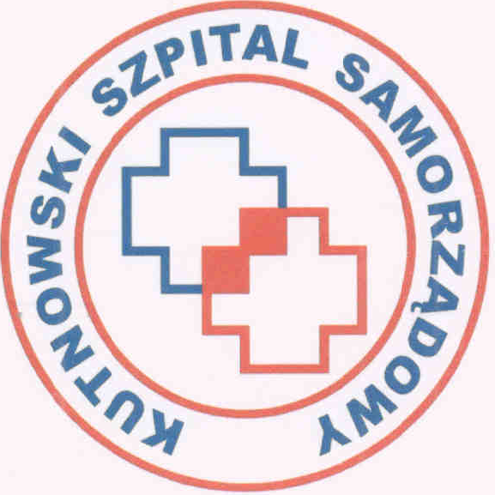
„Kutnowski Szpital Samorządowy” Spółka z ograniczoną odpowiedzialnością
99-300 Kutno ul. Kościuszki 52
tel. centr.24 38 80 200 tel./fax 24 38 80 201
e-mail: nzoz.kss@szpital.kutno.pl www. szpital.kutno.pl
REGON 100974785; NIP 7752631681

Kutno, dnia 19.12.2023 r.

INFORMACJA

o zmianie treści Specyfikacji Warunków Zamówienia

Dotyczy postępowania o udzielenie zamówienia publicznego prowadzonego w trybie podstawowym bez negocjacji pn.: Zakup aparatu do znieczulenia ogólnego

Nr postępowania: ZP/40/23

„Kutnowski Szpital Samorządowy” Spółka z o.o., ul. Kościuszki 52, 99-300 Kutno, informuje, że na podstawie art. 286 ust. 1 ustawy Prawo zamówień publicznych dokonał zmiany treści Specyfikacji Warunków Zamówienia:

W Dziale 14 SWZ – TERMIN ZWIĄZANIA OFERTĄ, ust. 1 otrzymuje brzmienie:
- Wykonawca pozostaje związany ofertą do dnia 27.01.2024 r.

Dział 17 SWZ – Miejsce oraz termin składania i otwarcia ofert otrzymuje brzmienie:

Ofertę, wraz z załącznikami, należy złożyć za pośrednictwem Platformy pod adresem:

https://platformazakupowa.pl/transakcja/859806 do dnia 29.12.2023 r. do godziny: 10⁰⁰

Otwarcie ofert nastąpi w dniu: 29.12.2023 r. o godz. 10¹⁵, za pośrednictwem Platformy.

Zmiana treści SWZ prowadzi do zmiany treści ogłoszenia o zamówieniu, w związku z tym Zamawiający na podstawie art. 286 ust. 9 ustawy Pzp zamieści w Biuletynie Zamówień Publicznych ogłoszenie o zmianie ogłoszenia.

Podpisał:
„Kutnowski Szpital Samorządowy” Sp. z o.o.
Prezes Zarządu
Artur Gur

Komisja Przetargowa:
- Andrzej Tokarz ………………….
- Magdalena Kaczorowska ………………….
- Kamil Krzewicki ………………….
- Agnieszka Tomalak ………………….
- Iwona Konwerska ………………….

